

1.OZON账户注册

打开浏览器，在浏览器输入https://seller.ozon.ru/ch

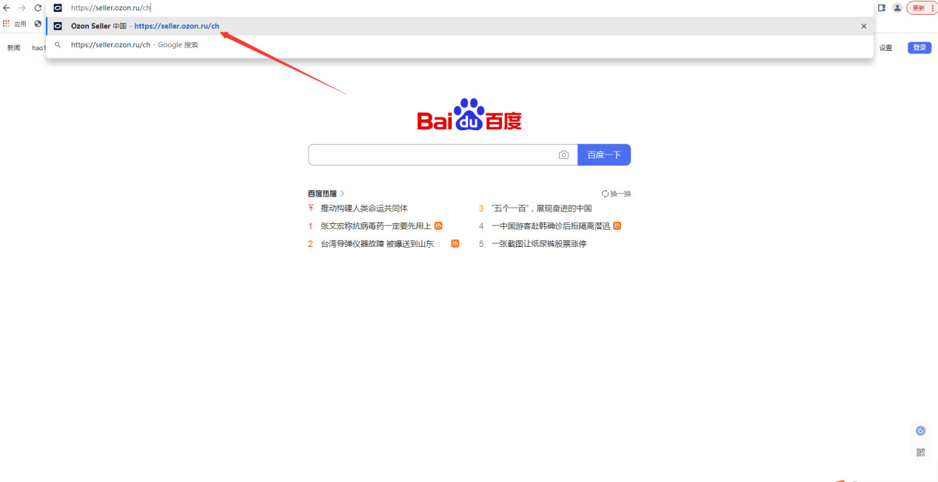

2.转到登录页面，并单击注册。

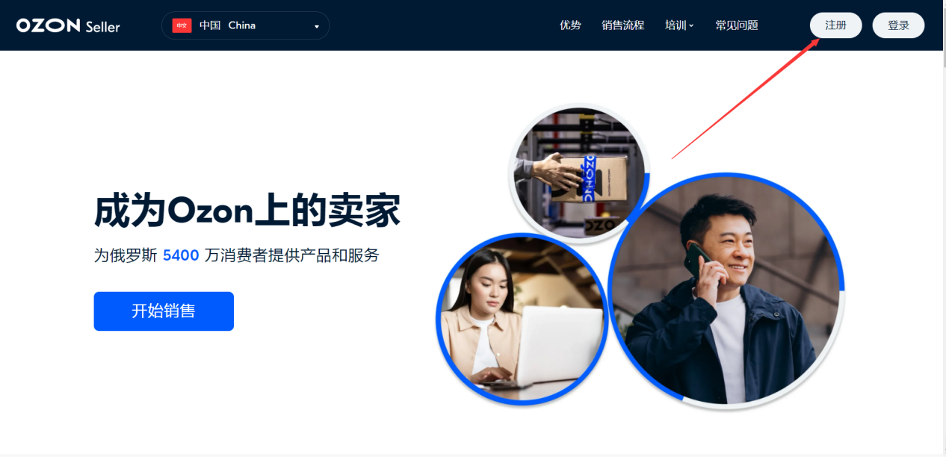

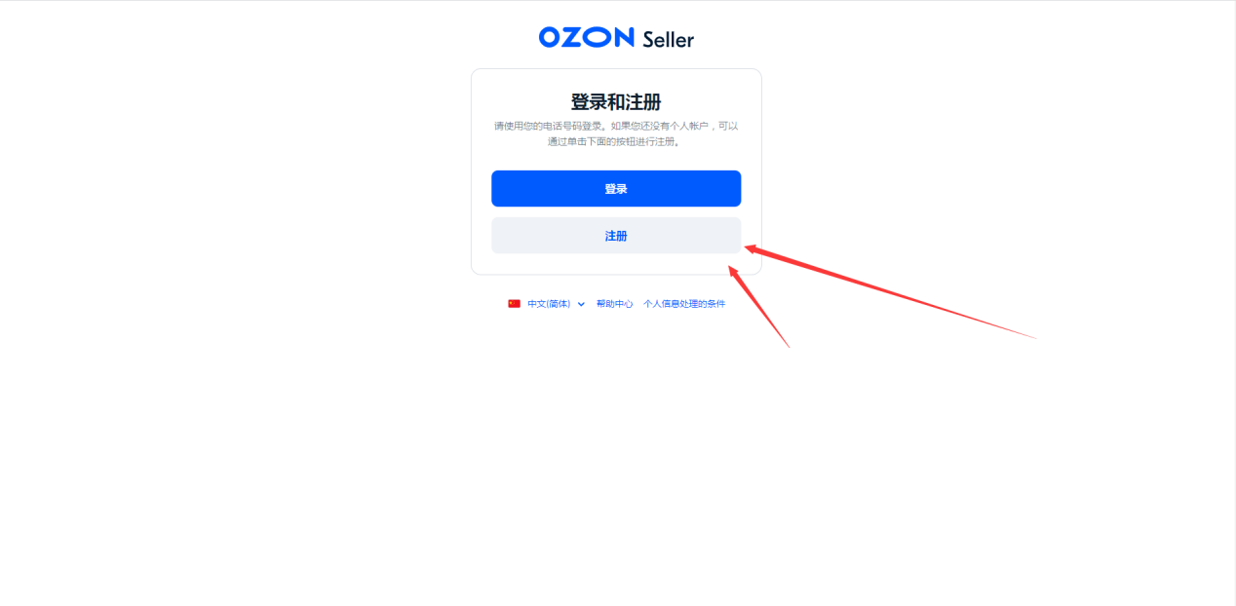

3.点击邮箱注册登录

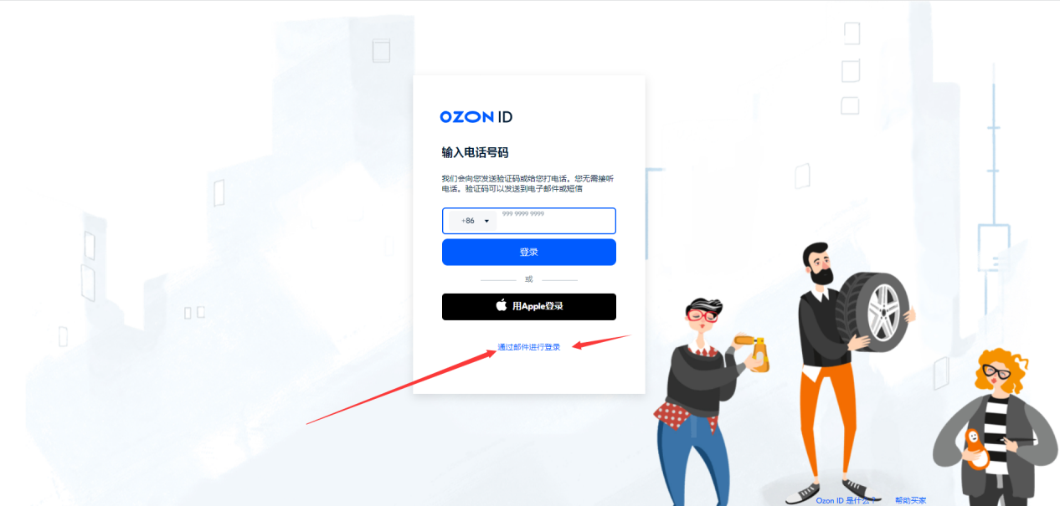

4.输入邮箱，然后单击获取验证码。 将收到发送的验证码。复制验证码并粘贴到相应的字段。

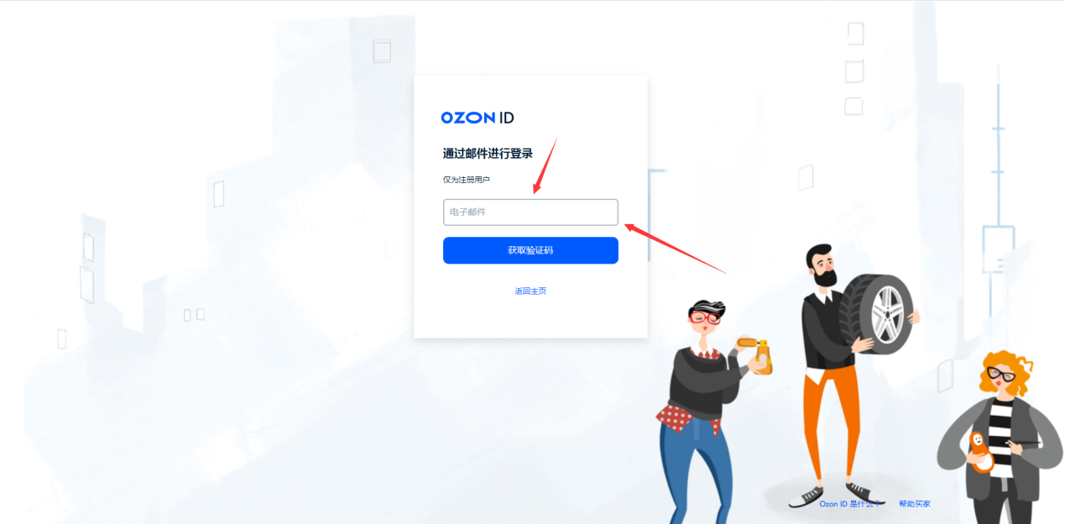

1. 填写完整的信息用你的营业执照根据提示填写对应的信息就可以了。
2. 返回主页点开右上角箭头所指的地方。

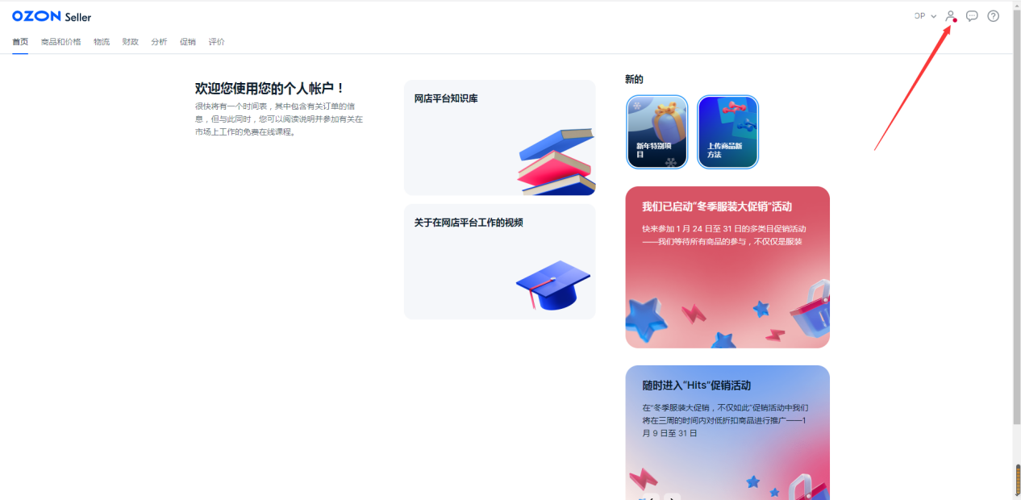

7.切换中文字体选项就可以了箭头所指的位置

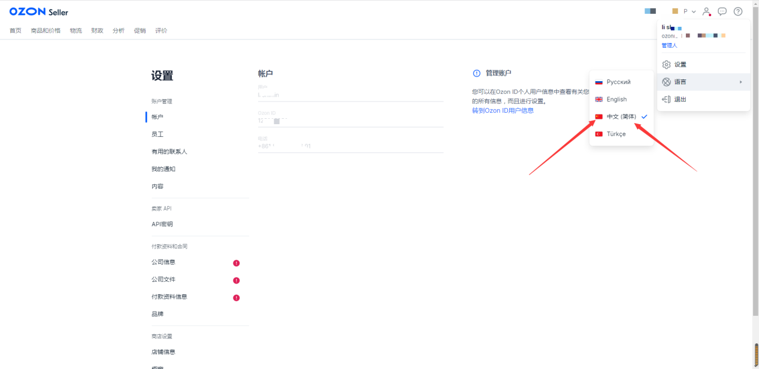

1. 所圈红色框的地方按照文字提示填写三个必填的信息就可以了。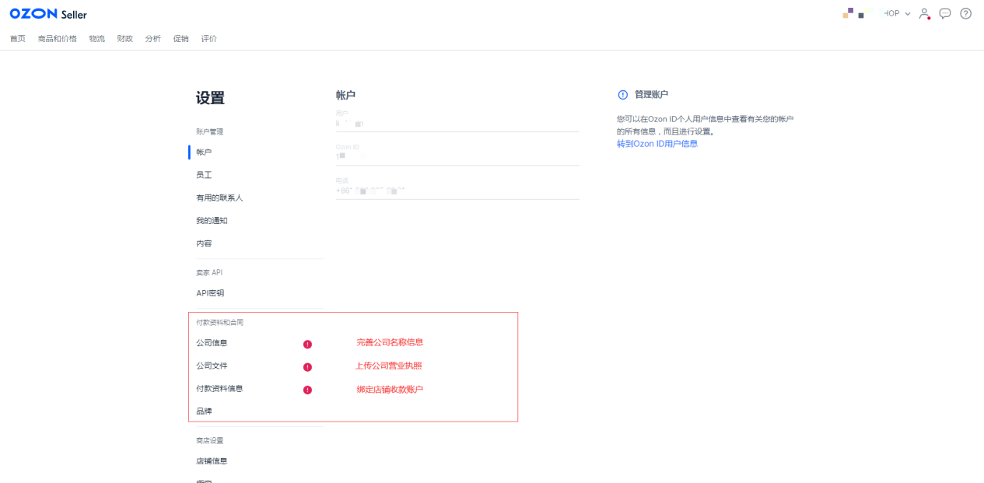
2. 公司信息位置填写你营业执照上面的城市用英文形式填写，地址也是一样英文的格式填写50位字符可以缩减比如你的市区加上你现在的位置就可以填写只要能过就可以了。

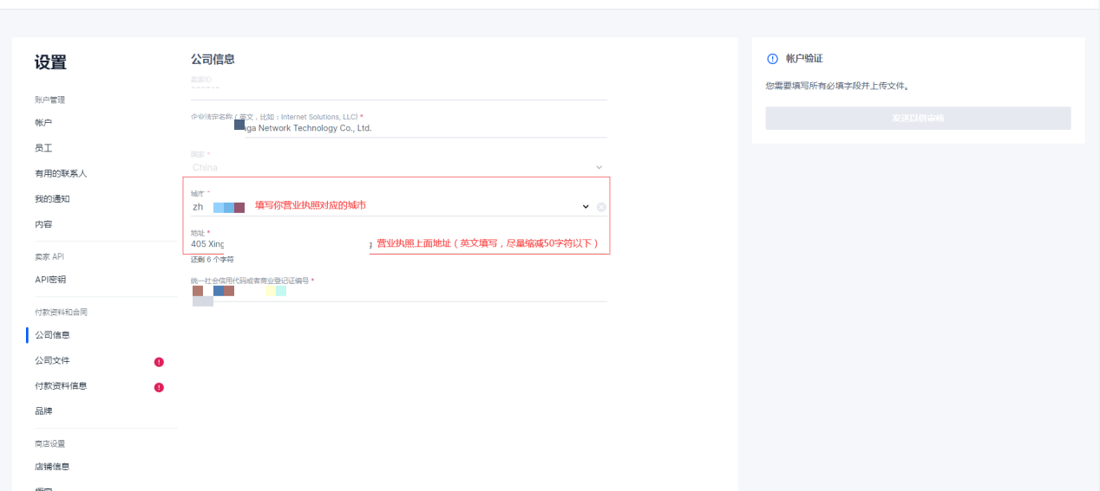

10.上传你注册的公司营业执照图片。

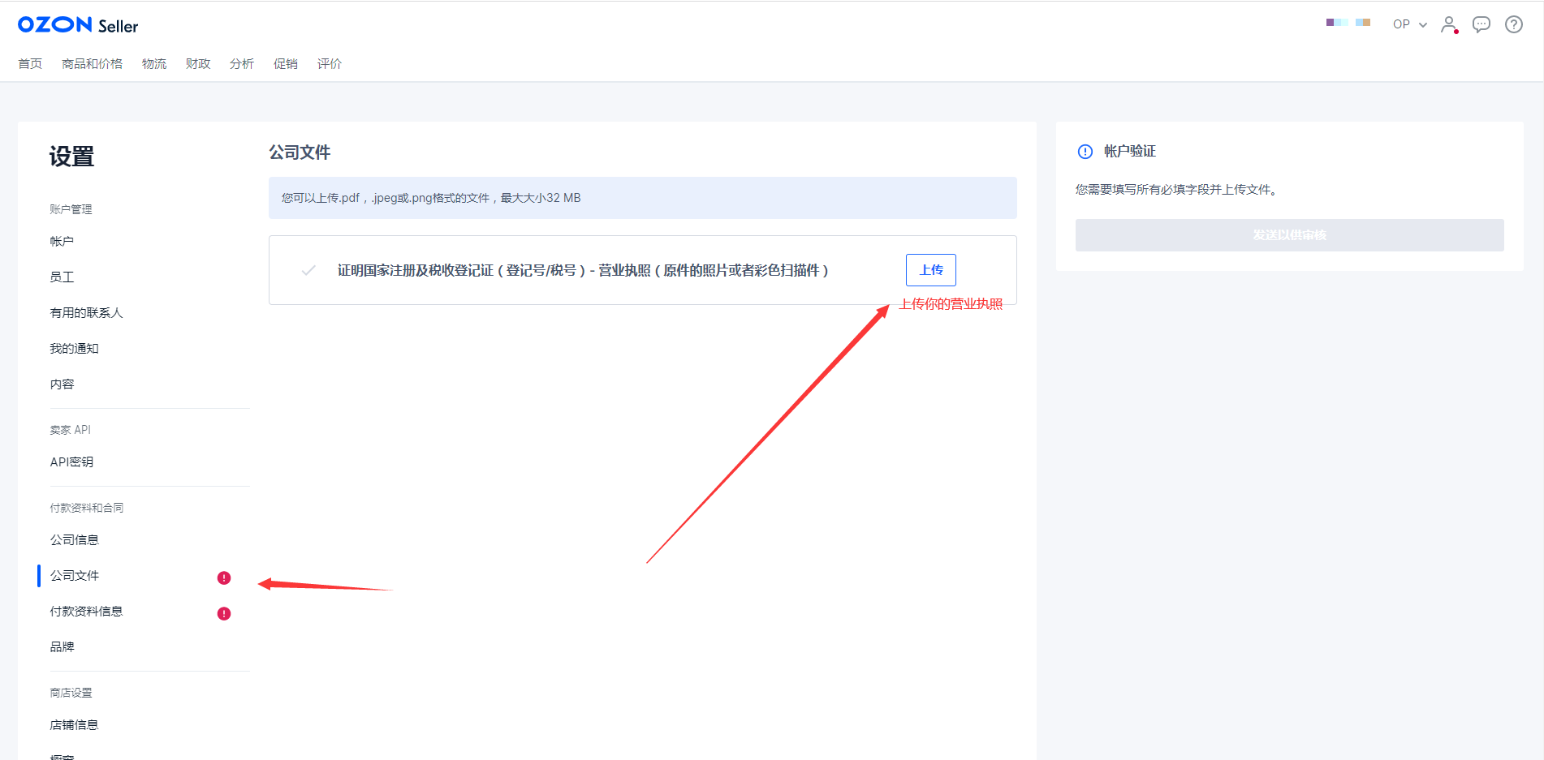

11.开一个pinpang的收款账户步骤如下：打开pingpang官网：https://us.pingpongx.com/进入主页点击注册

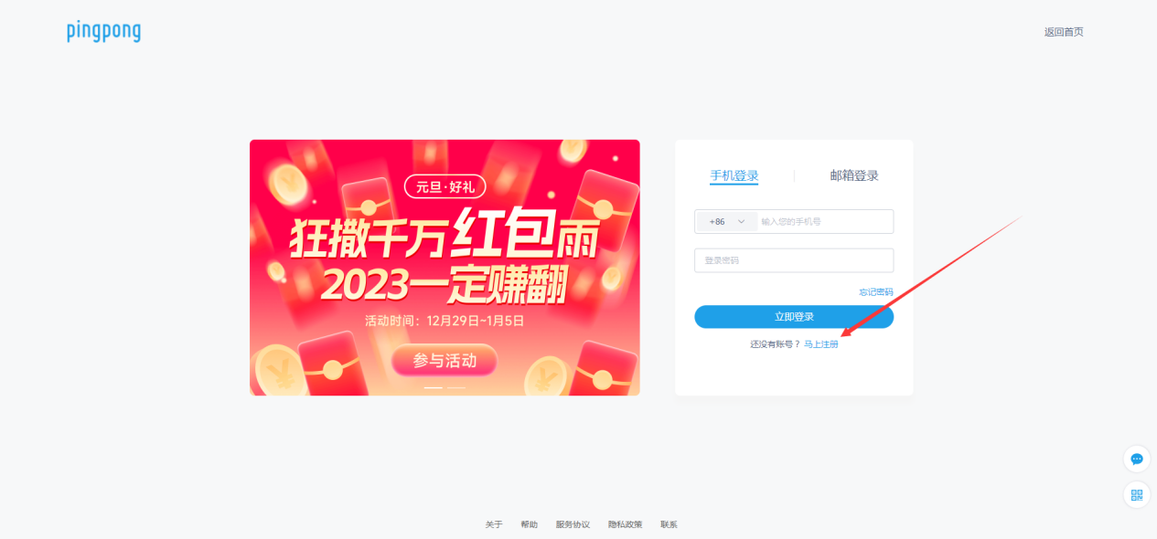

1. 用你的手机号注册一个pinpang密码设置一下，邮箱可以随便用。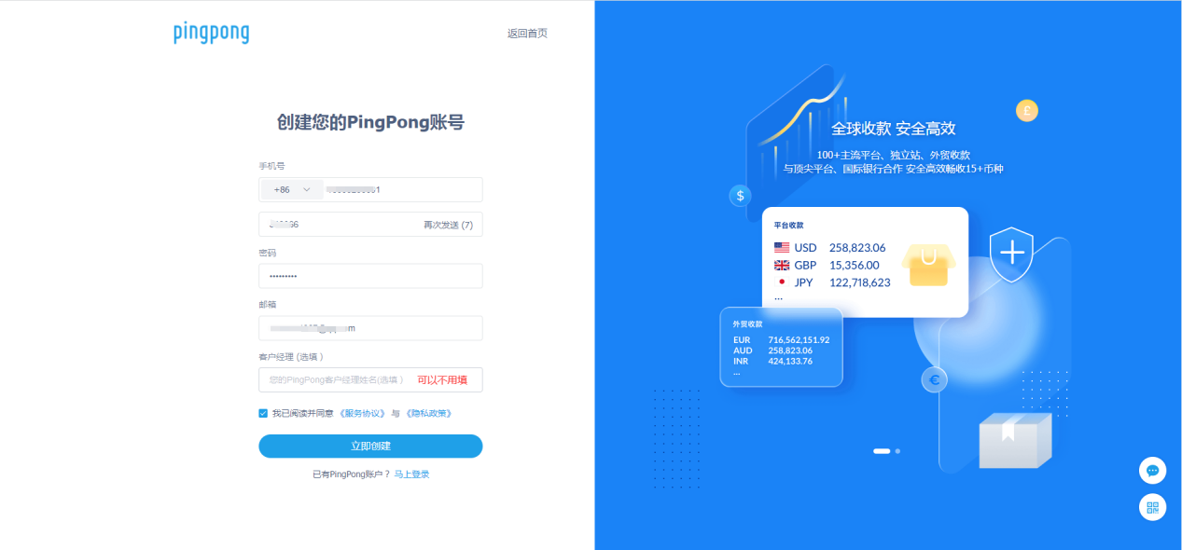
2. 这个密码切记一定要记清楚，后期用来提现用的

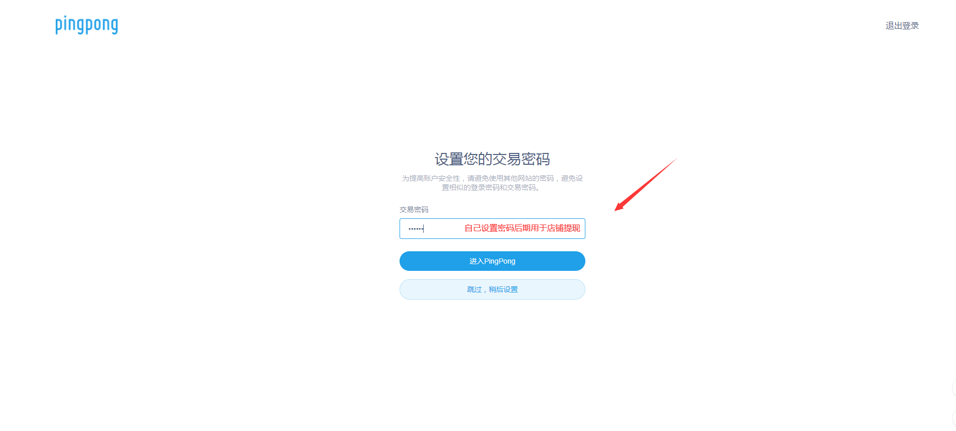

14.点击申请收款服务

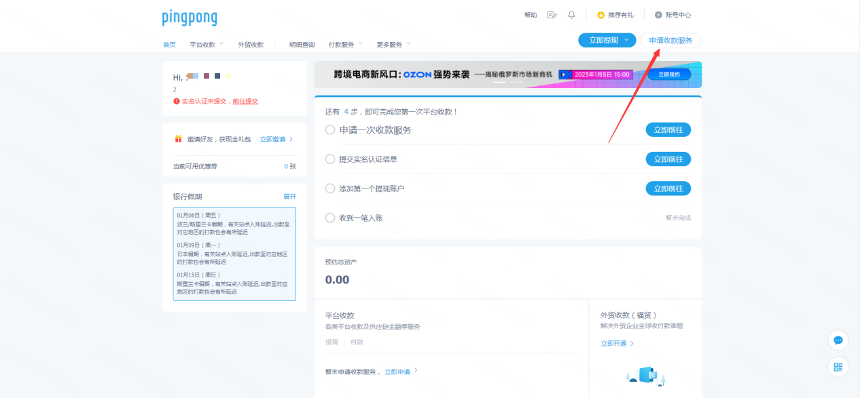

15.搜索ozon点进入

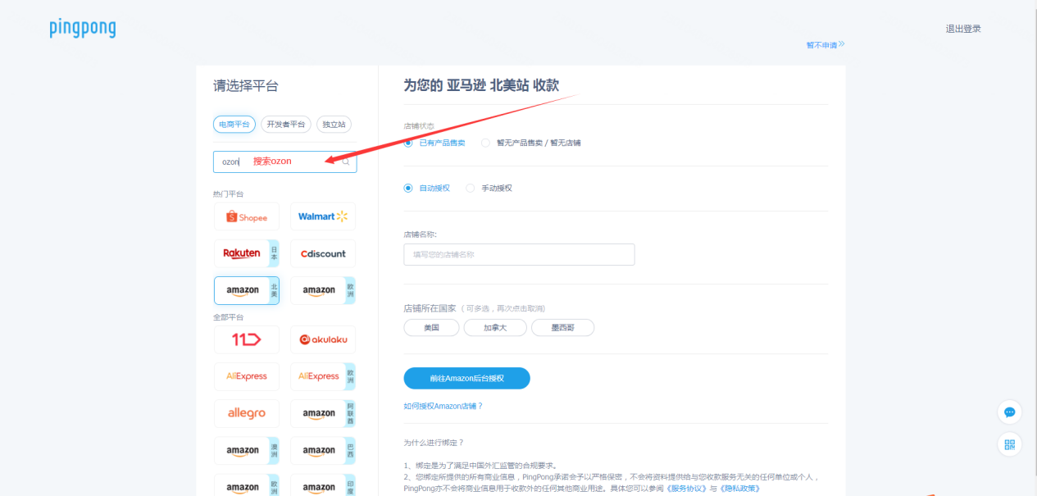

16.起一个店铺名字，点开收款信息美元跟人民币都是需要勾选。

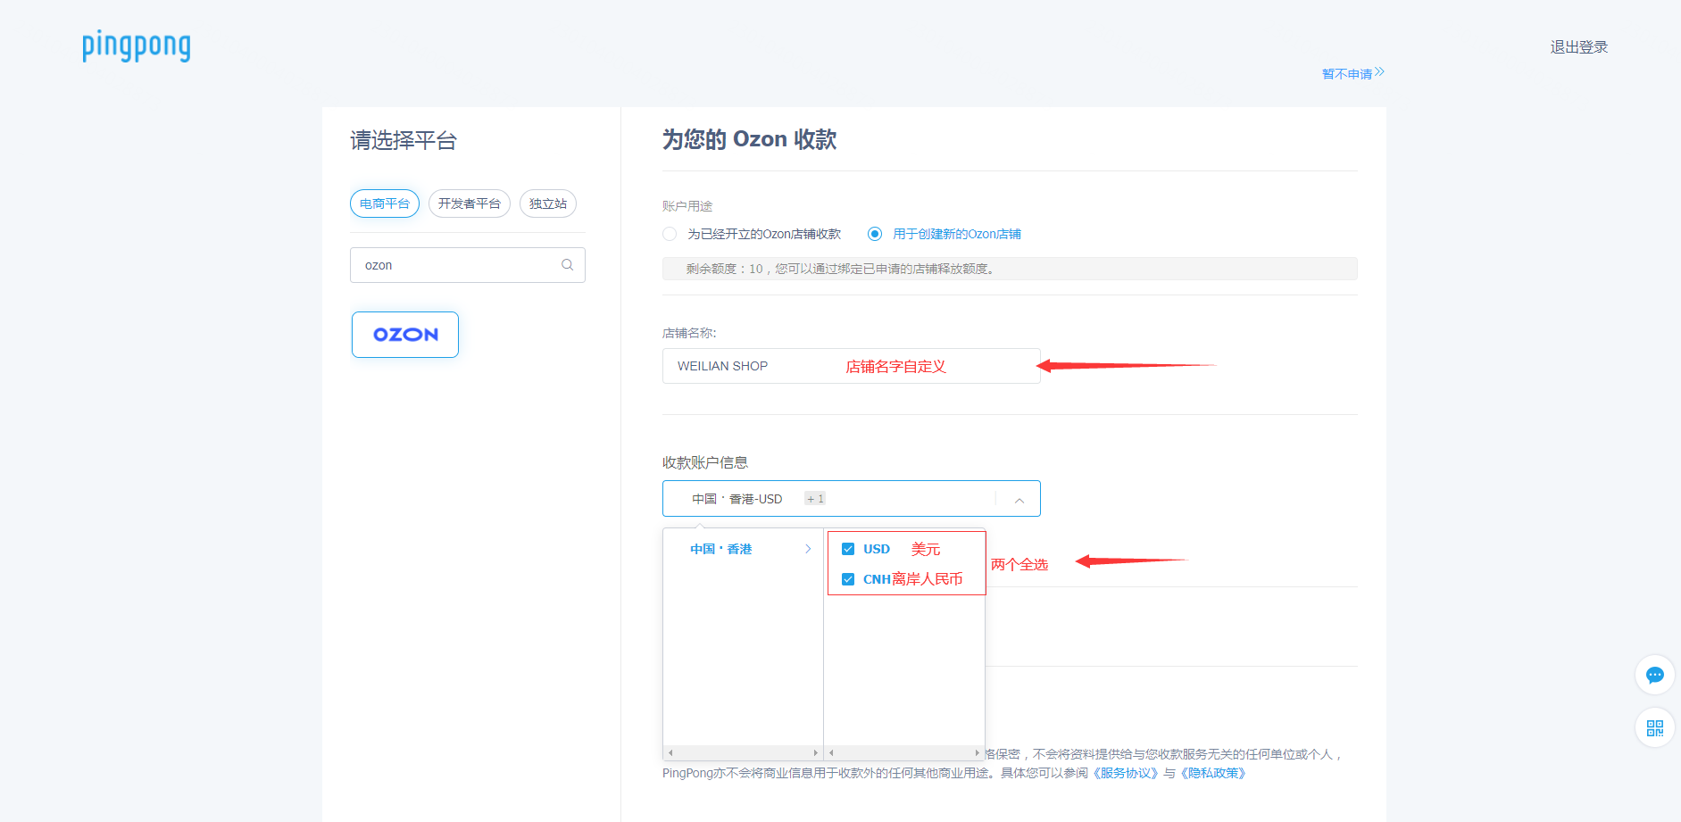

17.点击完善信息即可。

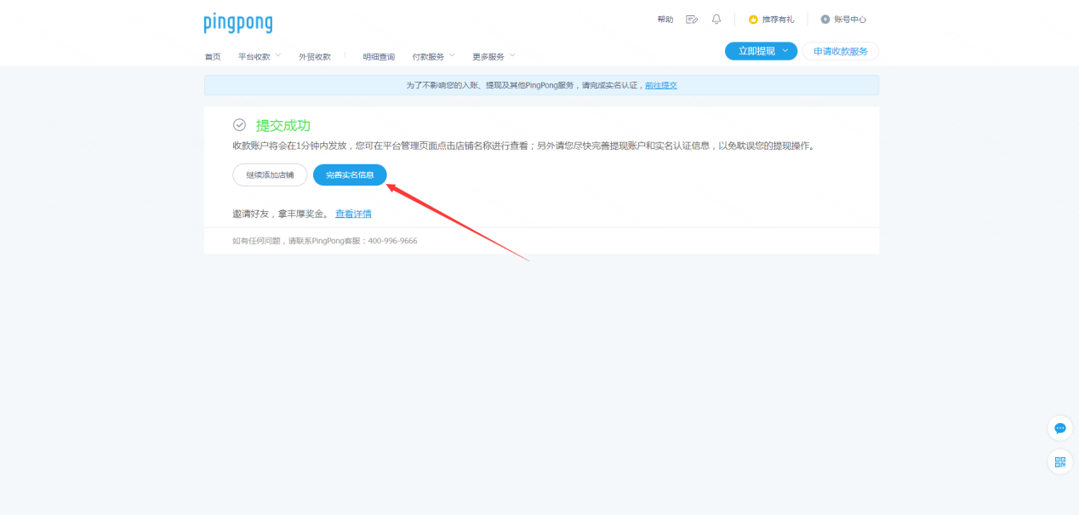

18.点击完善信息后会跳转出来认证信息，选择中国大陆，企业账户

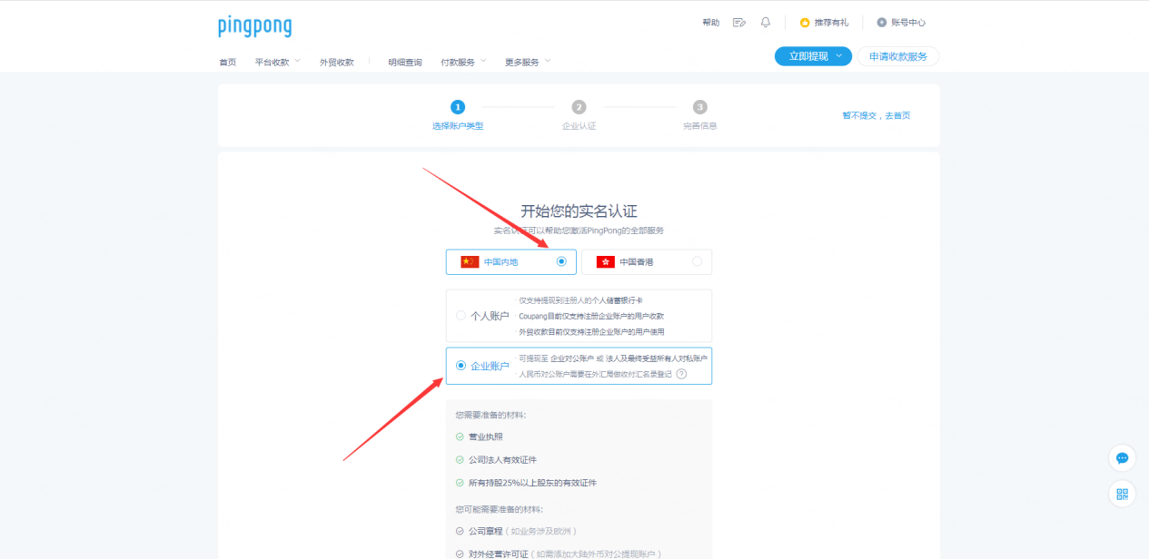

19.上传你的营业执照照片。

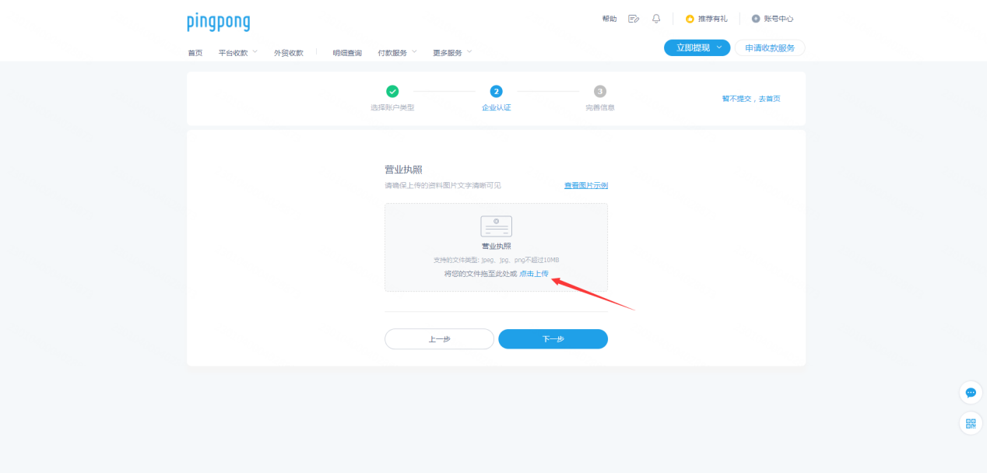

20.上传营业执照上的法人身份证，如果你有股东也是需要你股东的身份证照片。（必须上传）

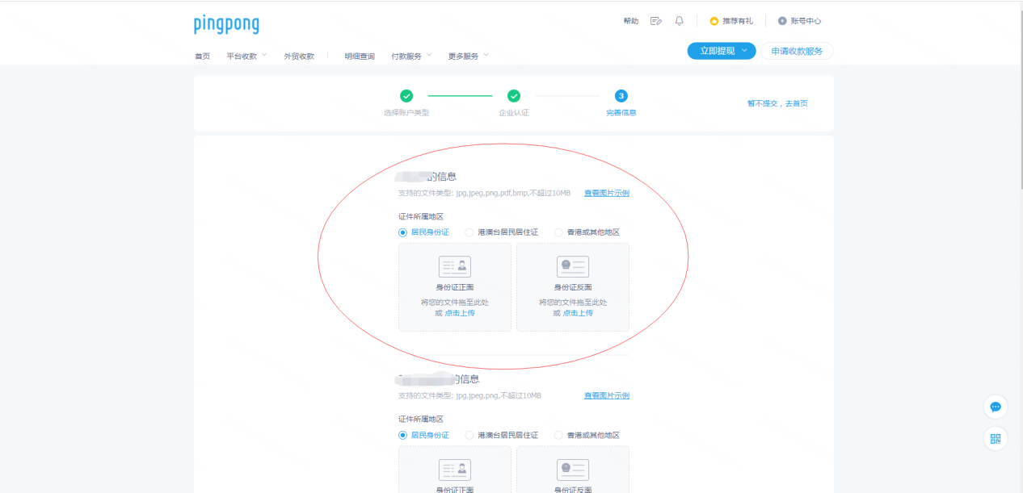

21.提交成功后，点开平台收款选择店铺管理。

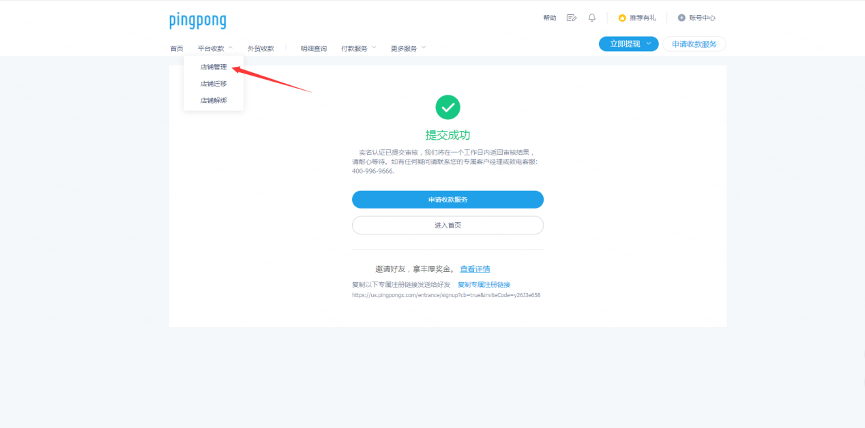

22.点开之后需要你绑定你的账户，你按照我箭头所指的位置选择就行了。

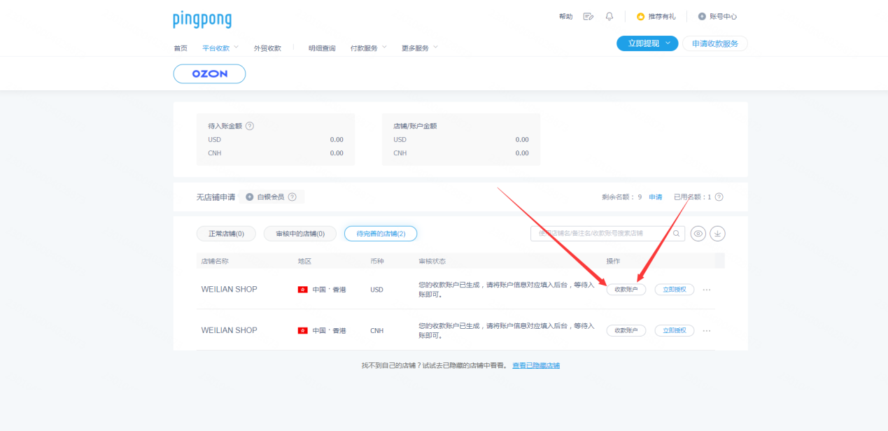

23.点开收款账户以后跳转下面的页面，把下面所框的位置复制下来。

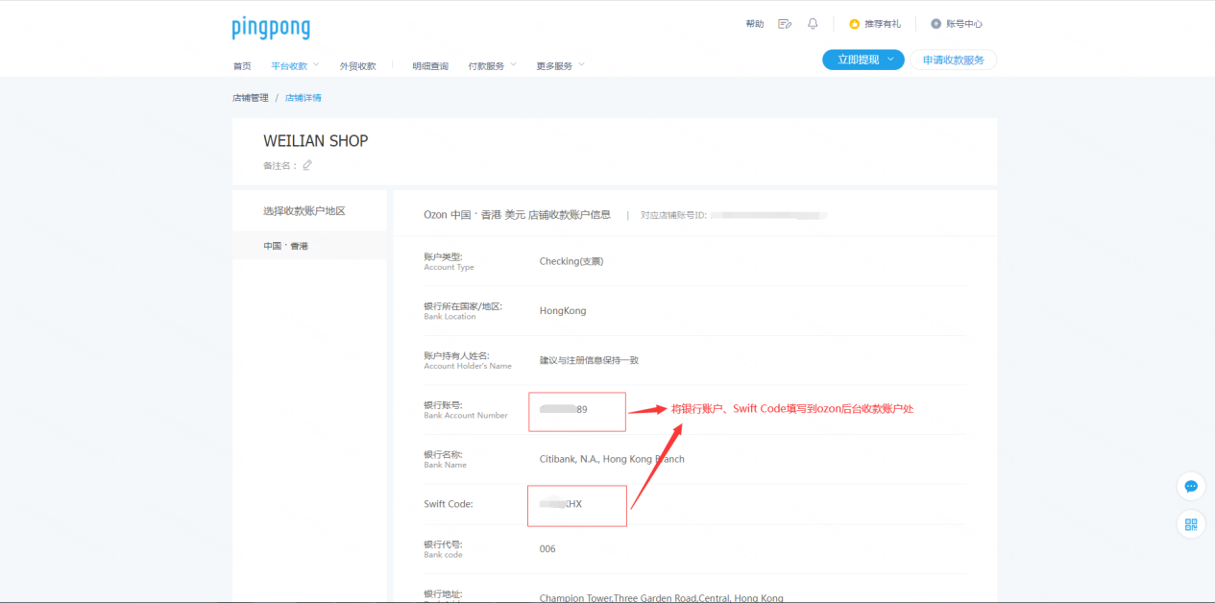

24.复制完之后返回你的ozon店铺，按照教程图10的位置接着往下填写，把你刚才复制的账户信息复制到我箭头所指的位置就行了。然后等待pinpang官方审核。注意查收你的邮箱。

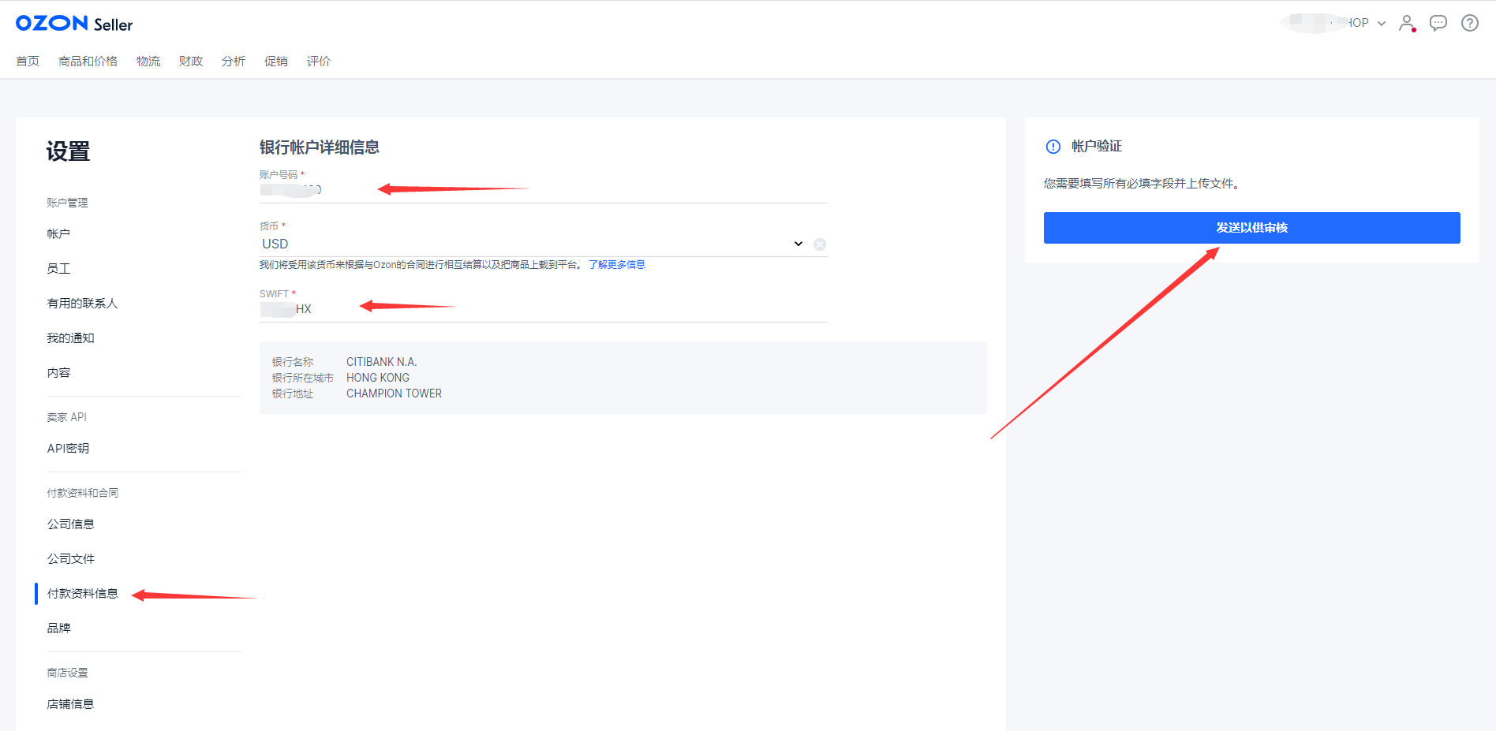

25.邮箱收到下方图片，进入一个人脸识别，根据提示扫脸认证就可以了。

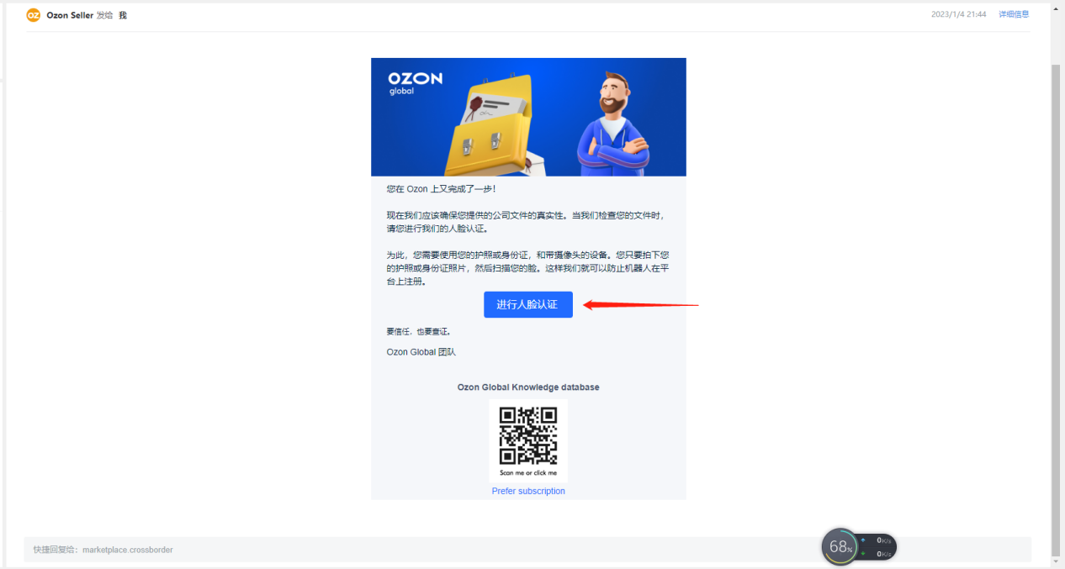

26.用手机微信打开扫描下面的二维码过人脸识别。

